附件
上海外国语大学企业国有资产评估项目
备案管理办法（试行）
上外国资〔2020〕1号
（经2020年第一次校长办公会议审议通过）

第一章 总 则
第一条 为规范国有资产评估行为，合理确定国有资产价格，维护学校的合法权益，防止国有资产流失，根据《教育部关于改进企业国有资产评估项目备案管理的通知》（教财函[2019]30号）、《关于落实<教育部关于改进企业国有资产评估项目备案管理的通知>的通知》（教财司函[2019]153号）有关规定，结合学校具体情况，制定本办法。
第二条 本办法所称企业国有资产评估项目备案，是指企业国有资产占有单位(以下简称“占有单位”)按照有关规定进行资产评估后，在相应经济行为发生前将评估项目的有关情况专题向学校、教育部报告并由后者受理的行为。
第三条 企业国有资产评估项目备案工作实行分类分级管理。学校直接投资的企业，其资产评估项目由学校审核后报教育部备案。其他企业的资产评估项目由学校审核后自行备案。
企业资产评估项目涉及多个国有产权主体的，按国有股最大股东的资产财务隶属关系办理备案手续；持股比例相等的，经协商可委托其中一方办理备案手续。

第二章 管理体制
第四条 国有资产管理处是学校企业资产评估项目备案管理部门，主要职责是:
（一）制订校属企业国有资产评估项目备案管理办法；
（二）根据上级主管部门和学校的规定和授权，做好校属企业国有资产评估项目备案工作，并管理“上海外国语大学企业国有资产评估项目备案专用章”；
（三）负责组织相关职能部门及占有单位对有关评估备案材料进行初审，并提请学校审批备案；
（四）负责企业国有资产评估项目档案管理及相关信息报送工作。
第五条 学校直接投资的企业，其国有资产项目评估工作由审计处负责委托具有相应资质的资产评估机构开展进行。其他企业的国有资产项目评估工作，由产权持有单位委托具有相应资质的资产评估机构开展进行。
第六条 审计处应加强对企业国有资产评估工作的监督检查，包括对学校国有资产评估管理制度的建立、执行情况和评估管理人员配备情况，定期或者不定期地对资产评估项目进行抽查，确保备案项目经济行为和国有资产评估行为的合法性。
第三章 评估范围
第七条 占有单位有下列行为之一的，应当对相关国有资产进行评估：
（一）整体或部分改建为有限责任公司或者股份有限公司；
（二）以非货币资产对外投资；
（三）合并、分立、破产、解散；
（四）公司原股东股权比例变动或增资扩股；
（五）占有单位整体或者部分产权（股权）转让；
（六）资产转让、置换、拍卖；
（七）整体资产或部分资产托管、租赁给非国有单位；
（八）占有单位进行债权转股权或主辅分离；
（九）占有单位发行股票、可转换债券；
（十）确定涉讼资产价值；
（十一）法律、行政法规规定的其他需要进行评估的事项。
第八条 占有单位有下列行为之一的，应当对相关非国有资产进行评估：
（一）收购非国有单位资产；
（二）与非国有单位置换资产；
（三）接受非国有单位以非货币资产出资；
（四）接受非国有单位以非货币资产抵债；
（五）法律、行政法规规定的其他需要进行评估的事项。
第九条 占有单位有下列行为之一的，可以不进行资产评估：
（一）学校与其所属国有全资法人单位之间整体或者部分资产无偿划转和转让；
（二）学校所属国有全资事业法人单位之间的合并、资产划转、置换和转让；
（三）其他不影响国有资产权益的特殊产权变动行为，报经教育部确认可以不进行资产评估的。

第四章 评估基本要求
第十条 资产评估委托人一般为评估对象的产权持有人或出资人。企业经济行为事项涉及的评估对象属于企业财产权范围的，由企业委托；经济行为事项涉及的评估对象属于企业产权等出资人权利的，按照产权关系，由企业的出资人委托。企业接受非国有资产等涉及非国有资产评估的，一般由接受非国有资产的企业委托。
第十一条 委托的资产评估机构应当具备下列基本条件:
（一）遵守国家有关法律、法规、规章以及国有资产评估政策的规定，严格履行法定职责，近3年内没有违法、违规、处罚记录；
（二）已依法经政府有关评估行政管理部门备案管理；
（三）具有与评估对象相适应的专业人员和专业特长；
（四）与占有单位负责人或接受评估的非国有单位负责人无经济利益关系；
（五）未因同一经济行为，提供审计业务服务。
第十二条 占有单位应当向资产评估机构如实提供有关情况和资料，并对所提供情况和资料的真实性、合法性和完整性负责，不得隐匿或虚报资产。占有单位应当积极配合资产评估机构开展工作，不得以任何形式干预其正常执业行为。
第十三条 涉及企业价值的资产评估项目，以持续经营为前提进行评估时，原则上要求采用两种以上方法进行评估，并在评估报告中列示，依据实际状况充分、全面分析后，确定其中一个评估结果作为评估报告使用结果。

第五章 评估备案程序
第十四条 占有单位国有资产评估项目备案申请依照财政部、教育部规定程序办理，一般应当提交下列材料:
（一）资产评估项目核准申请文件，内容包括但不限于:项目基本情况（含历史沿革）、开展资产评估工作的原因、资产评估基准日、资产评估委托人、中介机构、资产评估结果，以及其他需说明的事项；
（二）国有资产评估项目备案表（附件1）或接受非国有资产评估项目备案表（附件2）一式三份；
（三）与评估目的相对应的经济行为批准文件或有效文件，如相关单位批复文件、企业股东会（董事会）决议、经济协议或总经理办公会会议纪要或有效批准文件等。
（四）资产评估报告（评估报告书、评估说明和评估明细表）；
（五）评估基准日的与经济行为相对应的无保留意见标准审计报告（如为非标准无保留意见的审计报告时，对其附加说明段、强调事项段或修正性用语，企业需提供对有关事项的书面说明及承诺）；
（六）评估机构提交的评估报告（包括评估报告书、评估说明、评估明细表及其电子文档等）及其主要引用报告（包括审计报告、土地估价报告、矿业权评估报告等）；
（七）被评估资产权属证明文件；
（八）拟上市项目或已上市公司的重大资产重组项目，评估基准日在6月30日（含）之前的，需提供最近三个完整会计年度和本年度截至评估基准日的审计报告；评估基准日在6月30日之后的，需提供最近两个完整会计年度和本年度截至评估基准日的审计报告。其他经济行为需提供最近一个完整会计年度和本年度截至评估基准日的审计报告；
（九）资产评估各当事方的相关承诺函。评估委托方、评估机构、占有单位、均应当按照评估准则的相关规定出具承诺函；
（十）需提供的其他有关材料。
第十五条 二级企业收到评估机构出具的评估报告后，应在评估基准日起6个月内，将备案申请材料按照产权关系逐级报送至一级企业，由一级企业对备案材料进行审核，审核通过后向国有资产管理处提出评估备案申请。在报送前，各级企业应进行以下审核：
（一）相关经济行为是否符合国家有关规定要求；
（二）评估基准日的选择是否合理；
（三）执业评估机构及人员是否具备相应资质；
（四）评估范围是否与经济行为批准文件或重组改制方案内容一致；
（五）纳入评估范围的房产、土地及矿产资源等资产权属要件是否齐全；
（六）被评估企业是否依法办理相关产权登记事宜；
（七）评估报告、审计报告等资料要件是否齐全。
第十六条 国有资产管理处收到一级企业报送的备案材料后，由经办人员对材料进行初审：
（一）对材料齐全、符合要求的，国有资产管理处应当在10个工作日内组织法务、财务、审计、资产等职能部门及相关企业讨论形成审核意见；
（二）对材料不齐全或不符合要求的，经办人员应当在5个工作日内出具审核修改意见，经国有资产管理处处长审核后签发，反馈至一级企业。一级企业应当及时组织各有关下级企业及资产评估机构逐条回复审核修改意见，并将调整完善后的备案申请材料和审核意见回复报送至国有资产管理处。国有资产管理处应当及时组织复审。
第十七条 国有资产管理处审核通过后，国有资产管理处处长作为学校企业资产评估项目备案工作审核人签字，并将全套评估备案材料通过学校OA系统报分管国资工作的副校长签字，提交校长办公会或党委常委会审议通过，由校长作为学校企业资产评估备案工作审批人签字批准。
第十八条 评估备案工作必须在相应经济行为发生前完成,不得事后备案;不得备案已过评估结果使用有效期的项目;不得备案各类形式的追溯评估结果;不得伪造,变造评估项目的任何申报材料。

第六章 备案结果管理
第十九条 占有单位国有资产评估项目备案完成后，需对评估结果进行调整的，应当自调整之日起15个工作日内向国有资产管理处重新申请办理备案手续，原备案表由国有资产管理处收回。
第二十条 评估项目所出具的资产评估报告的法律责任由评估机构和在评估报告中签字的具有相应执业资格的评估人员共同承担，不因备案而转移其法律责任。
第二十一条 评估备案表一份留存国有资产管理处，一份送占有单位，一份送教育部。
第二十二条 国有资产管理处应于每季度终了的15个工作日内将备案项目情况（附件3）统计汇总后报教育部。每年度终了后30个工作日内，将年度备案工作整体情况报告提交教育部。
第二十三条 国有资产管理处应加强对评估项目备案工作的管理，对备案项目逐项登记，严格执行内部审批程序，建立评估项目备案档案管理制度，所有备案项目申报材料应登记造册，长期保存。

第七章 备案专用章管理
第二十四条 “上海外国语大学企业国有资产评估项目备案专用章”由国有资产管理处保管并负责用印管理。
第二十五条 在资产评估备案项目获得校长签批同意后，由国有资产管理处处长在资产评估项目备案表上签字，加盖“上海外国语大学企业国有资产评估项目备案专用章”。印章应在国有资产管理处办公室内使用，不得携带外出。
第二十六条 因工作变动等原因调整印章管理人员，应办理工作交接。移交和接收的双方须签字确认交接时间、交接材料、印章完好有效等相关事项。

第八章 附 则
第二十七条 本办法由国有资产管理处负责解释。
第二十八条 本办法经校长办公会议审议通过，并获教育部批准后施行。
附件：1.国有资产评估项目备案表
2.接受非国有资产评估项目备案表
3.教育部直属高校企业国有资产评估备案情
况统计表

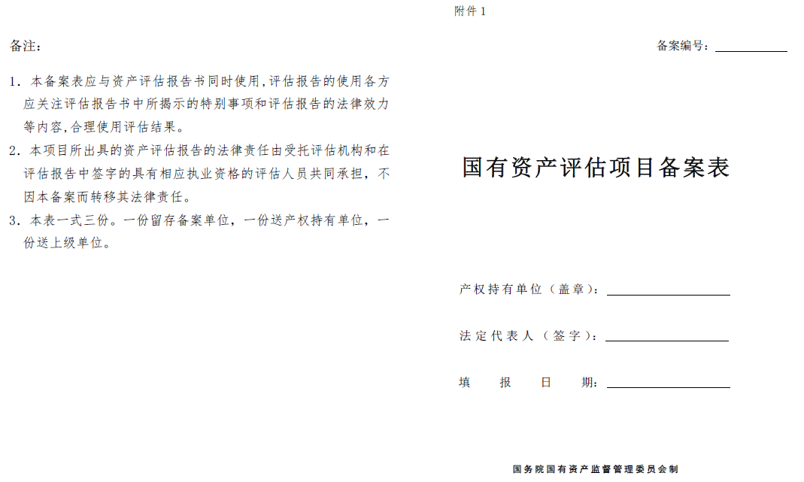
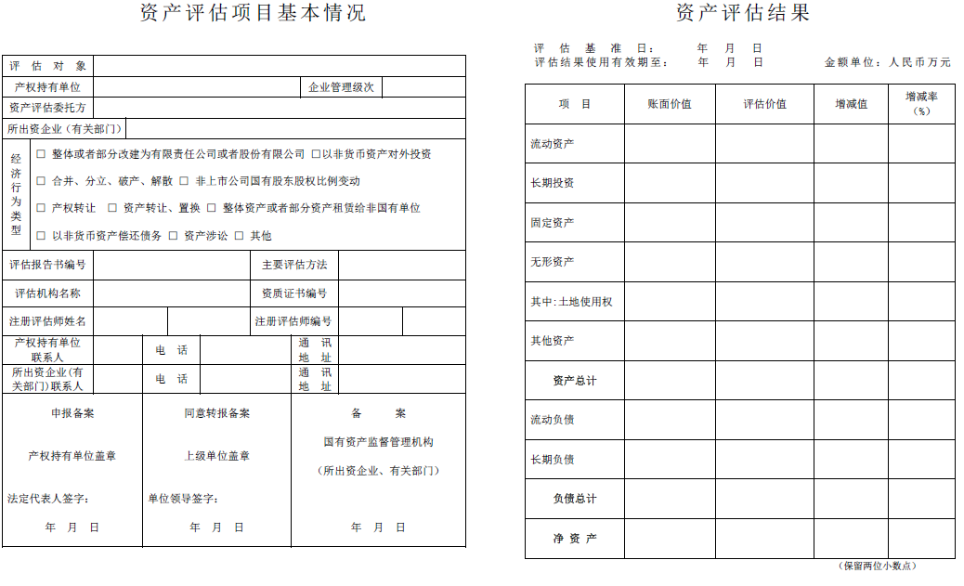
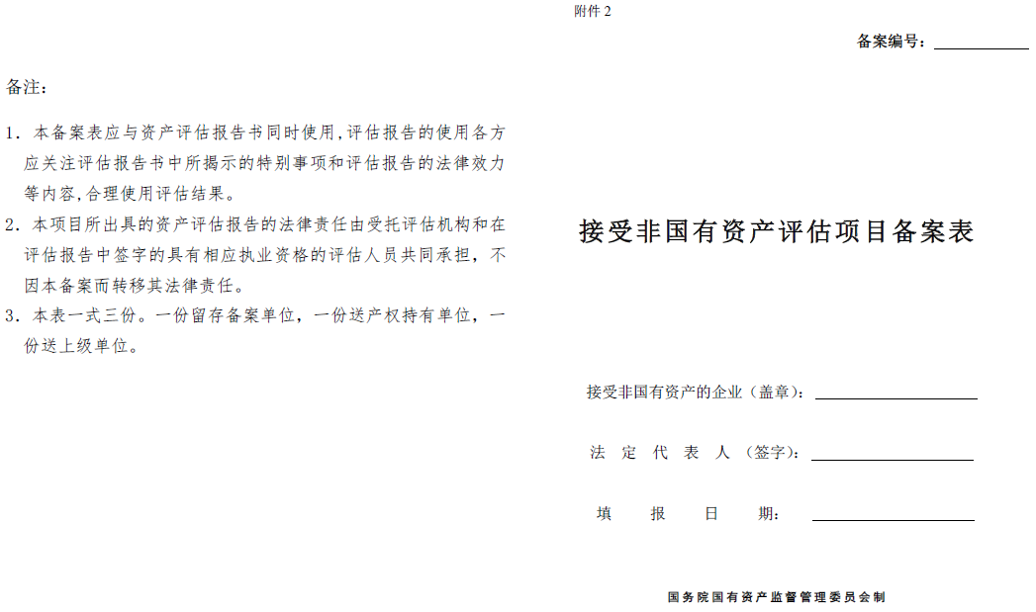
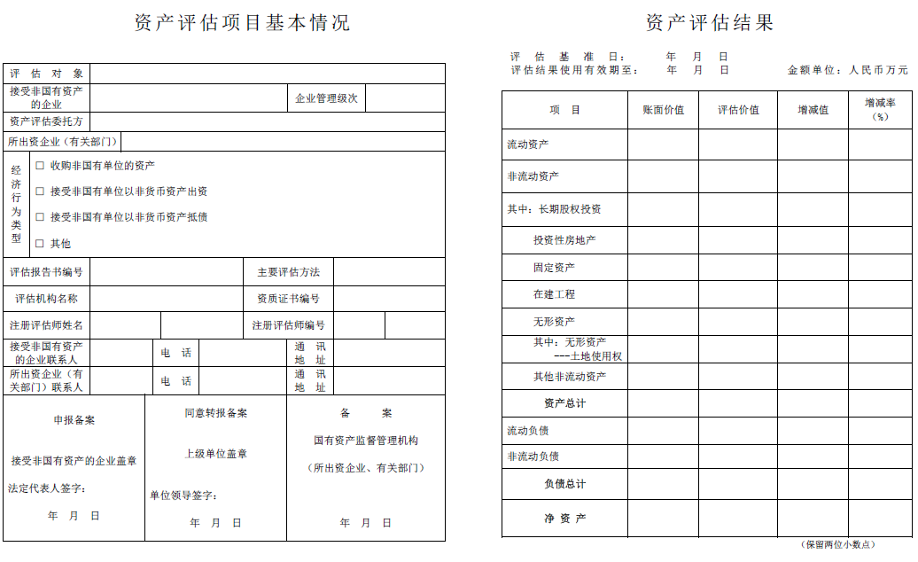

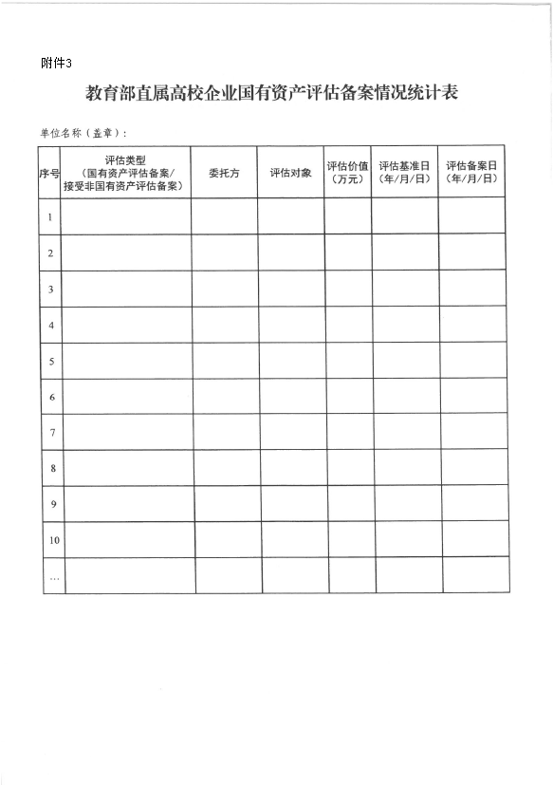

上海外国语大学校长办公室 2020年3月23日印发

